MERCADO INTERNACIONAL E PRODUÇÃO DE CAULIM
Gustavo de Assunção Mello
Diretoria de Geologia e Recursos Minerais
Serviço Geológico do Brasil
outubro de 2024

1 - CONTEXTUALIZAÇÃO

O nome “caulim” vem da palavra chinesa “Kauling,” que significa “morro alto,” uma referência à região de Jingdezhen, na China, histórica região produtora de porcelana. Esse termo se refere a um tipo específico de argila, formada pela alteração de rochas ricas em feldspatos. O caulim é composto predominantemente por um silicato de alumínio hidratado chamado caulinita (Al₂Si₂O₅(OH)₄), que é a responsável pelo conjunto de propriedades físicas e químicas que tornam essa substância mineral essencial para diversas indústrias, em especial a química e de construção civil.

O mercado mundial de caulim é impulsionado principalmente por indústrias como papel, cerâmica, tintas, revestimentos, plásticos, borracha e cosméticos. Embora seja um insumo mineral versátil, valorizado por sua brancura e propriedades de cobertura e resistência, nos últimos anos, esse tem enfrentado desafios, como a crescente demanda por substitutos sintéticos e preocupações ambientais. No entanto, o setor de construção e a indústria de embalagens continuam impulsionando o crescimento, especialmente em regiões da Ásia-Pacífico, onde a crescente urbanização mantém a demanda por materiais que tem o caulim como matéria prima.

As perspectivas futuras para o mercado de caulim indicam um crescimento moderado, impulsionado por avanços tecnológicos no beneficiamento, expansão de aplicações e a demanda de setores industriais e de construção. O mercado deve continuar se diversificando, e novas tecnologias também estão melhorando a eficiência do caulim para aplicações industriais, tornando-o mais competitivo em relação a materiais alternativos.

Com um crescente foco em práticas sustentáveis e ecológicas, o caulim é valorizado por ser um mineral natural e menos tóxico em comparação com outros aditivos, isso o torna uma escolha vantajosa para indústrias que buscam alternativas mais verdes. Dente os principais setores industriais que deverão sustentar a manutenção da demanda por caulim nas próximas décadas, se destacam os seguintes:

- Indústria de Papel: O caulim é amplamente utilizado na indústria de papel como um aditivo para melhorar a opacidade, suavidade e resistência. Enquanto algumas a demanda por alguns tipos de papel está em declínio, segmentos como papel de embalagem e papelão estão crescendo rapidamente, refletindo mudanças nas preferências dos consumidores e na dinâmica do mercado de compras online;
- Indústria da Construção Civil: O caulim é utilizado em materiais de construção, incluindo cerâmicas, argilas e revestimentos. O crescimento nas construções residenciais e comerciais, especialmente em regiões em desenvolvimento é um dos principais fatores pela demanda a médio-longo prazo;
- Indústrias de Plásticos e Borracha: O caulim é cada vez mais utilizado como agente de enchimento em plásticos e borracha. À medida que a indústria automotiva e de bens de consumo cresce, a demanda por materiais plásticos também aumenta, impulsionando o uso de caulim em suas formulações;
- Indústria Farmacêutica: O desenvolvimento de novas aplicações para caulim, como em cosméticos e produtos farmacêuticos, também está contribuindo para o aumento da demanda. Suas propriedades como a textura suave e a capacidade de absorção, tornam-no ideal para esses produtos;

Esses aspectos industriais, combinados, reforçam que o mercado de caulim terá crescimento consistente, mas sujeito a desafios relacionados à substituição de materiais e regulamentações ambientais. Os empreendimentos que investirem em inovação e práticas sustentáveis provavelmente terão vantagens competitivas e poderão explorar novos segmentos de mercado.

O aumento da demanda por alternativas sustentáveis e por práticas de mineração mais responsáveis está levando o mercado de caulim a adotar novas tecnologias e a investir em sustentabilidade, o que aumenta os custos de produção. O aumento da conscientização ambiental entre consumidores e reguladores pode fazer com que o caulim processado de maneira ecologicamente correta seja mais valorizado no mercado, mas também aumenta a pressão sobre os produtores para investirem em tecnologias mais caras e procedimentos de mineração responsáveis. Este cenário gera um mercado internacional de caulim desafiador e competitivo, onde questões econômicas e políticas desempenham um papel crucial na sustentabilidade e crescimento da Indústria.

Essas questões constituem um desafio para o mercado internacional de caulim e influenciam diretamente na sua oferta, demanda e preços para diversas indústrias. Em primeiro lugar, a variação nos custos de energia e transporte afeta a competitividade das exportações de caulim, especialmente considerando que sua extração e processamento são intensivos no uso de energia. As flutuações nos preços do petróleo e nos custos de logística podem aumentar significativamente o preço final, dificultando a competitividade de exportadores distantes dos principais mercados consumidores.

As tensões comerciais, alianças regionais, barreiras tarifárias e regulamentações ambientais cada vez mais rigorosas em países consumidores como a União Europeia e Estados Unidos podem restringir as exportações, impondo padrões ambientais e investimentos que os países produtores precisam atender para acessar esses mercados. O Brasil, um dos principais exportadores, enfrenta desafios relacionados à competitividade com outros grandes exportadores, como os Estados Unidos e a China, que frequentemente subsidiam suas indústrias ou implementam políticas protecionistas.

A dependência de poucos grandes mercados consumidores também é uma questão delicada para o setor, já que uma desaceleração econômica em um país importante, como a China, pode reduzir drasticamente a demanda global, impactando os preços e gerando incertezas para os produtores de caulim em países exportadores como o Brasil e Austrália.

O preço internacional do caulim é influenciado pela demanda industrial, bem como pelas condições econômicas globais. Em 2024, grandes produtores mundiais anunciaram aumentos de 4% a 10% devido a custos crescentes de produção e transporte, indicando uma tendência de alta no mercado global. A demanda global apresenta crescimento estável, com previsão de expansão de aproximadamente 4% ao ano até 2029, especialmente na Ásia-Pacífico, que lidera o consumo global em função da demanda industrial e de infraestrutura, em sintonia com o aumento das aplicações e a expansão de novos mercados.

Atualmente, o preço internacional do caulim varia conforme a região e o tipo de aplicação. Nos Estados Unidos, o preço médio estava em torno de USD 160 por tonelada em 2023. Este valor pode ser mais alto para tipos específicos de caulim, como o calcinado, usado em aplicações industriais de maior valor agregado, incluindo cerâmica e revestimentos. Os preços do caulim também são afetados por questões geopolíticas e flutuações na demanda dos grandes mercados consumidores.

A série histórica de preços do caulim mostra um aumento gradual nas últimas décadas, refletido no índice de preços ao produtor para o setor de mineração de caulim e argilas, como mostra a figura 1. Por exemplo, nos Estados Unidos, o índice de preços ao produtor (PPI) para esses produtos atingiu 281,06 pontos em setembro de 2023, em comparação com 247,5 pontos em dezembro de 2022, com base em um índice fixado em junho de 1984.

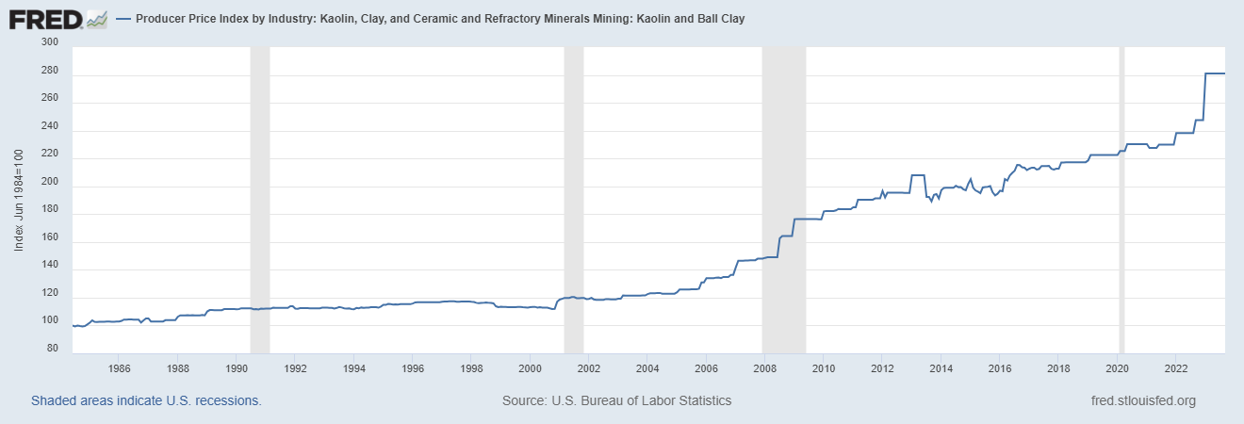Figura 1: variação do índice de preços para caulim e argilas (Research Department at the Federal Reserve Bank of St. Louis, 2023)

No Brasil, o preço do caulim varia com base em sua qualidade e aplicação, mas está geralmente alinhado com os preços internacionais, que, em 2023, estavam na faixa de USD 160 a USD 180 por tonelada. Empresas com grandes operações no país, com a Imerys e KaMin, têm aplicado aumentos no mercado local e global, impulsionados pelos custos crescentes de produção. No Brasil, o Pará é o principal estado produtor, abastecendo tanto o mercado interno quanto as exportações, especialmente para a indústria de papel e cerâmica.

2 - ASPECTOS DA PRODUÇÃO MUNDIAL DE CAULIM

O valor de venda do caulim está diretamente ligado ao nível de processamento e à aplicação específica, com produtos como o caulim calcinado de alta pureza e o caulim para cosméticos liderando frequentemente os preços no mercado. Os diferentes tipos de caulim têm aplicações variadas conforme suas propriedades físicas e químicas, beneficiamento e nível de qualidade.

- Caulim cru (não beneficiado): extraído e vendido com pouco ou nenhum processamento e atende indústrias que comercializam caulim de mais alta qualidade;
- Caulim beneficiado: Passa por processos de purificação, que melhoram suas propriedades de alvura e granulometria, sendo mais utilizado em produtos de médio valor agregado, como na indústria de construção civil e papelão;
- Caulim calcinado: obtido por meio de aquecimento, esse tipo é altamente valorizado por sua resistência térmica e alvura, com aplicações de alto valor agregado, como tintas, plásticos e cosméticos.

O preço do caulim calcinado tende a ser significativamente mais alto que o do caulim beneficiado devido aos processos adicionais de processamento. Em média, o caulim calcinado pode custar de 20% a 50% mais do que o caulim beneficiado. Esse preço mais elevado reflete o uso do caulim calcinado em aplicações de maior valor agregado, como tintas e plásticos, onde são necessárias suas propriedades reforçadas, em comparação com o caulim beneficiado, utilizado em papel e cerâmica

A resistência térmica e estabilidade química aprimoradas tornam o caulim calcinado indispensável em setores onde resistência e estabilidade são cruciais que outros tipos de caulim não atendem

- Tintas e revestimentos de alta qualidade: É usado para melhorar a opacidade e a resistência a altas temperaturas, sendo ideal para revestimentos industriais e arquitetônicos de maior durabilidade;
- Plásticos e borrachas de alta resistência: Atua como reforço, melhorando as propriedades mecânicas;
- Catalisadores e refratários: Em processos que exigem resistência térmica e química, como em cerâmicas avançadas e em indústrias químicas.

Entretanto, nem todo caulim extraído das minas é adequado para o processo de calcinação. Para ser calcinado, o caulim precisa ter características específicas, como baixa quantidade de impurezas, boa alvura e granulometria fina, o que torna esse processo inviável para caulins com alto teor de contaminantes. Dessa forma, ativos minerais que contam com depósito de caulins com essas características são considerados de maior valor no mercado de projetos de mineração.

O custo de produção do caulim calcinado é geralmente maior em comparação ao caulim beneficiado devido ao processo adicional de calcinação, que envolve o uso de altas temperaturas e mais energia. A calcinação, melhora suas propriedades físicas como resistência térmica e alvura, mas isso também implica em custos adicionais com energia e manutenção dos equipamentos. Em termos de custos, a produção de caulim calcinado pode acrescentar entre $ 70 a $ 200 por tonelada ao custo básico do caulim beneficiado, dependendo do processo específico utilizado e da eficiência da operação.

A maior região produtora de caulim do mundo é a América do Norte, com destaque para os Estados Unidos, especialmente o estado da Geórgia, que é o maior produtor de caulim nos Estados Unidos e um dos maiores do mundo. Essa região é conhecida pela produção de caulim de alta qualidade, com características ideais para a indústria de papel e química. As mineradoras da Geórgia produzem principalmente caulim refinado e calcinado, exportando-o para diversos mercados globais.

Além dos Estados Unidos, outros países se destacam como produtores mundiais de Caulim:

1. Brasil: um dos principais produtores de caulim, com destaque para o estado do Pará. O caulim brasileiro é valorizado por sua alta brancura, tornando-o ideal para papéis revestidos, cerâmicas e tintas. O Brasil também é um grande exportador, com boa parte de sua produção destinada a mercados da Europa e dos Estados Unidos;
2. China: tem uma produção significativa de caulim, concentrada nas províncias de Guangdong, Fujian e Jiangxi. Embora grande parte do caulim chinês seja utilizada no mercado doméstico, o país também exporta para outros países, principalmente para a fabricação de cerâmica, papel e materiais de construção;
4. Alemanha: é um dos principais produtores de caulim na Europa. O caulim alemão é amplamente usado na produção de cerâmica, papel, borracha e plásticos. Além disso, a Alemanha possui tecnologia de processamento, o que melhora a qualidade e o valor do produto final;
5. Reino Unido: é conhecido por produzir caulim de alta qualidade, particularmente para as indústrias de cerâmica e papel, especialmente a região da Cornualha. O caulim britânico é bem aceito no mercado internacional devido à sua brancura e pureza.
6. Austrália: possui depósitos significativos de caulim, especialmente na região de Western Australia.

Na América Latina, alguns países também possuem extraem e comercializam caulim, como a Argentina, Chile, Colômbia e México e, embora não sejam grandes produtores como Brasil, têm operações de extração de caulim que atendem às demandas locais e, em alguns casos, à exportação.

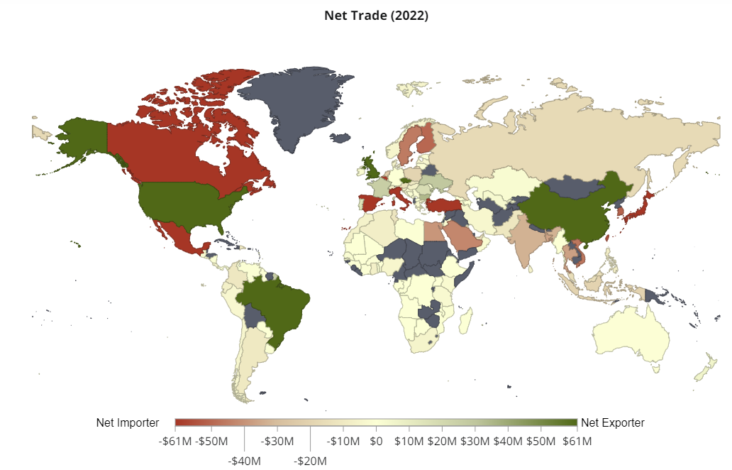
Figura 2: principais países exportadores e importadores de caulim (The Observatory of Economic Complexity-OEC, 2022)

Dentre as empresas, as dez maiores produtoras de caulim no mundo incluem Imerys (França), KaMin LLC (EUA), BASF (Alemanha), Sibelco (Bélgica), Thiele Kaolin Company (EUA), EICL (Índia), Quarzwerke GmbH (Alemanha), Shree Ram Minerals (Índia), Sedlecky Kaolin (República Tcheca) e Ashapura Group (Índia). Essas empresas dominam o mercado global, fornecendo caulim para diversas indústrias e têm aumentado os investimentos em tecnologias de extração, beneficiamento e sustentabilidade para atender à crescente demanda alinhada às regulamentações ambientais em constante atualização.

A Imerys, líder de mercado mundial, opera em mais de 50 países e recentemente vendeu suas operações de Caulim para o grupo de investidores Flack, sediado nos EUA. A KaMin LLC é conhecida por sua especialização em caulim para papel e revestimentos e, em 2022, adquiriu o segmento de mineração da BASF. A Sibelco tem forte presença na Europa, fornecendo produtos de alta qualidade, e Thiele Kaolin destaca-se na América do Norte por suas práticas de mineração sustentável. Empresas da Índia, como EICL e Ashapura, aproveitam sua posição estratégica na Ásia para exportação, fornecendo produtos competitivos globalmente. Essas empresas garantem a competitividade do mercado e o abastecimento de caulim ao nível mundial, atendendo a diversas indústrias essenciais.

Especificamente na China, existem inúmeras mineradoras de pequeno e médio porte que operam diversas minas em regiões ricas em depósitos de caulim de alta qualidade, atendendo tanto ao mercado interno quanto à exportação:

Atualmente, 3 novas minas de caulim estão em fase de desenvolvimento:

- Alekseevskoye Kaolin Deposit (Cazaquistão): a Qazaq Kaolin está planejando lançar uma nova planta em 2026 no depósito Alekseevskoye, que já teve um complexo de mineração e processamento durante a era soviética. A nova instalação terá uma capacidade de produção de 90.000 toneladas de caulim enriquecido por ano;
- Wickepin Kaolin Project (Austrália): o projeto, localizado perto de Perth, foi comissionado em setembro de 2022 e tem potencial para se tornar uma das maiores fontes de caulim premium do mundo. Com reservas estimadas de 64,9 milhões de toneladas, o projeto está focado na produção de kaolin de alta qualidade para várias indústrias;
- Tampu Kaolin Project (Austrália): o projeto Tampu, da Corella Resources, tem recursos minerais indicados de 24,7 milhões de toneladas e está sendo desenvolvido para fornecer caulim de alta pureza, com potencial para atender mercados de cerâmica, cosméticos e farmacêuticos;

3 - ASPECTOS DA PRODUÇÃO NACIONAL DE CAULIM

No Brasil, a produção de caulim concentra-se principalmente no estado do Pará, que possui grandes reservas e jazidas de alta qualidade, especialmente na região de Rio Capim. Outras regiões produtoras incluem os estados de Minas Gerais, São Paulo, Santa Catarina e Rio Grande do, mas em menor escala

O Pará também é principal produtor de caulim calcinado no Brasil, onde grandes empresas, como a IMERYS e CADAM, possuem infraestrutura e reservas adequadas para esse tipo de beneficiamento. Minas Gerais também possui unidades que processam caulim calcinado, embora em menor escala, atendendo a demandas específicas do setor industrial local.

A mina de caulim da Imerys no Brasil está localizada na região da Bacia do Rio Capim, em Ipixuna do Pará, estado do Pará. Operada pela subsidiária Imerys Rio Capim Caulim Ltda., vendida recentemente para o Flacks Group, essa unidade é uma das maiores do país e concentra a extração e beneficiamento de caulim. A Imerys possui uma infraestrutura robusta na região, incluindo instalações para processamento e um terminal logístico no porto de Vila do Conde, facilitando o transporte e exportação do caulim beneficiado e calcinado para diversos mercados internacionais.

Já a CADAM S.A., operada pela KaMin LLC, possui uma grande operação localizada no município de Muaná, na ilha de Marajó, também no estado do Pará. A empresa extrai caulim dessa mina e possui uma planta de beneficiamento próxima à área de extração. Além disso, a CADAM utiliza o Porto de Vila do Conde, em Barcarena, para exportar o produto, atendendo a mercados nacionais e internacionais, principalmente para a indústria de papel.

Outras três empresas de pequeno porte também produzem caulim calcinado no Brasil, são elas:

- Brasclay: especializada na produção de caulim calcinado e caulim hidratado, não possui mina própria de caulim. Em vez disso, a empresa adquire caulim bruto de fornecedores e realiza processos de beneficiamento, incluindo calcinação e hidratação, em suas instalações;
- Minérios Ouro Branco: produz caulim calcinado principalmente para o setor de revestimentos, onde o mineral é valorizado por suas propriedades de alta alvura e opacidade;
- SBS Minérios: localizada no estado de São Paulo, essa empresa oferece caulim calcinado e beneficiado, focando em aplicações industriais, como em plásticos e borrachas, onde é necessário um mineral com alta resistência térmica e estabilidade química;

Na região sudeste do Brasil, a produção de caulim é realizada em menor escala, com foco em caulim cru ou beneficiado, utilizado em setores como cerâmica e papel, complementando a oferta das grandes empresas produtoras. Minas Gerais e São Paulo também possuem produção de caulim calcinado que, embora não seja tão expressiva quanto no Pará, atende a uma parte da demanda nacional por esse tipo específico de caulim.

No sul do país, a produção de caulim se concentra em Santa Catarina e no Rio Grande do Sul, a extração no estado é voltada principalmente para o mercado local, com aplicações industriais voltadas para cerâmica, papel e revestimentos. onde empresas locais realizam o beneficiamento do mineral para atender setores de menor demanda.

No Nordeste, a produção de caulim ocorre principalmente no Maranhão e na Paraíba. No Maranhão, o caulim é explorado principalmente para exportação e atende a indústrias de papel e cerâmica. A Paraíba, especialmente na região de Junco do Seridó, também possui operações de extração e beneficiamento de caulim, atendendo principalmente o mercado interno. Na Bahia existem algumas jazidas de caulim em regiões como Iguaí e Vitória da Conquista, onde o mineral é extraído e usado principalmente para aplicações locais. A produção baiana é geralmente destinada às indústrias de cerâmica e, em menor escala, para outros setores que utilizam caulim beneficiado. Embora a produção na região Nordeste não seja tão expressiva quanto em outras regiões, ela desempenha um papel importante no abastecimento local e regional.

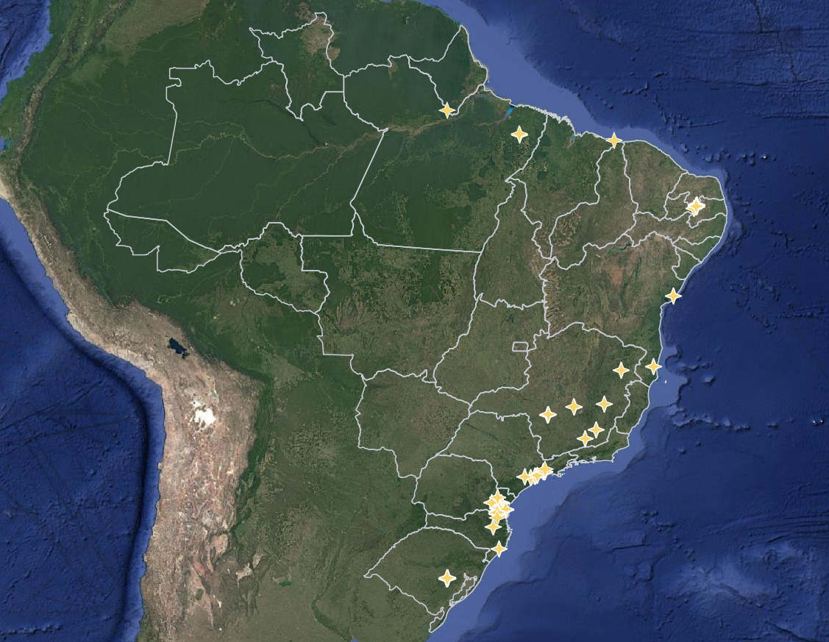
Figura 3: Localização das minas de caulim no Brasil (ANM, 2023)

4 - COMÉRCIO INTERNACIONAL DA PRODUÇÃO BRASILEIRA DE CAULIM

O Brasil é um dos maiores exportadores de caulim no mundo, especialmente reconhecido pela qualidade e pureza de seu produto, utilizado em diversas indústrias. O caulim brasileiro, extraído principalmente no estado do Pará, atende a maioria do mercado global de papel, cerâmica, tintas e borracha. Empresas como Imerys Rio Capim Caulim, CADAM desempenham papel fundamental, representando a maioria da produção nacional.

Aproximadamente 85% da produção nacional de caulim é exportada, sendo a Europa, América do Norte e Ásia os principais mercados consumidores. O caulim de alta alvura e baixa impureza, características encontradas nas minas da região amazônica, torna o produto brasileiro altamente competitivo e valorizado nesses mercados consumidores, sendo essencial em aplicações que requerem essas propriedades, como revestimentos de alto desempenho e aditivos em compostos plásticos. No mercado interno, o caulim é utilizado principalmente nas indústrias de papel e construção.

Bélgica, Estados Unidos, Japão, China e Países Baixos estão entre os principais países importadores do caulim brasileiro, com a Bélgica sozinha absorvendo cerca de 30% das exportações. A posição estratégica do Brasil e seus investimentos em infraestrutura logística, como portos e minerodutos, facilitam o acesso aos mercados internacionais, consolidando o país como protagonista no mercado internacional de caulim beneficiado e calcinado.
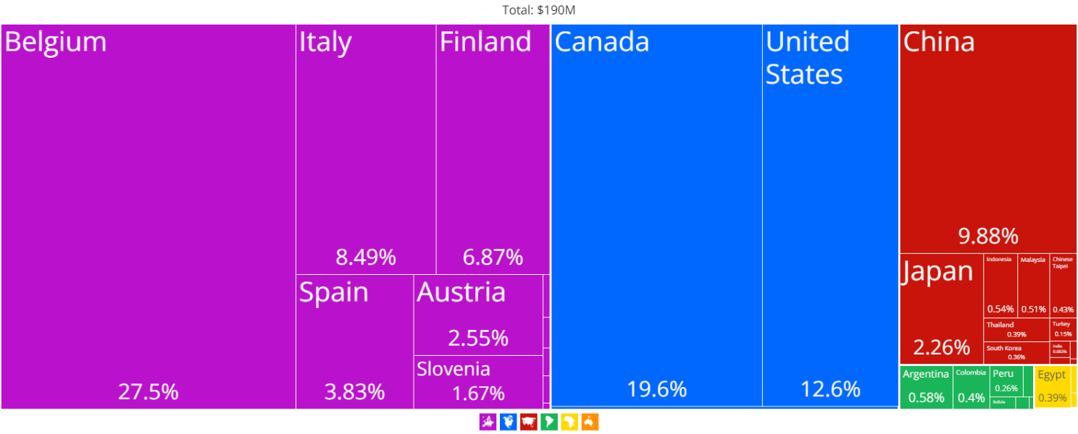
Figura 4: países importadores do caulim produzido no Brasil (The Observatory of Economic Complexity-OEC, 2022)

Em termos mundiais, os cinco maiores países importadores de caulim são:
- Japão: importa cerca de 8,3% do caulim mundial, utilizado amplamente em indústrias de papel e cerâmica
- Alemanha: representa aproximadamente 7,5% das importações globais, com aplicação nas indústrias de tintas e borracha.
- Bélgica-Luxemburgo: importa cerca de 7,4%, servindo principalmente aos setores de construção e papel.
- Finlândia: responsável por 6,4% das importações, com o uso concentrado na produção de papel de alta qualidade.
- China: importa 6,2%, utilizando o caulim em várias indústrias, incluindo papel, cerâmica e cosméticos

5 - DEPÓSITO DE CAULIM DO RIO CAPIM (CPRM-SGB)

O depósito de caulim de propriedade da CPRM - SGB é constituído de um material com alta alvura e baixa quantidade de impurezas, características fundamentais para o beneficiamento de alta qualidade desse bem mineral. Essas propriedades tornam a reserva potencialmente adequada para a produção de caulim calcinado, já que o processo de calcinação exige caulim com baixo teor de óxidos de ferro e titânio, que podem comprometer a cor e as propriedades desejadas do produto final.

Esse ativo mineral da CPRM - SGB se localiza na região do Rio Capim, no município de Ipixuna do Pará, no estado do Pará. Esta reserva é uma das maiores do país, abrangendo cerca de 10.000 hectares, divididos em dois blocos principais: o Bloco Norte e o Bloco Sul. No Bloco Norte, estima-se que haja aproximadamente 574 milhões de toneladas de caulim, enquanto o Bloco Sul possui 218 milhões de toneladas. No total, o volume de recursos é de cerca de 800 milhões de toneladas de caulim.

Essas reservas são compostas por dois tipos de caulim: o caulim macio, que possui baixo conteúdo de areia, e o caulim arenoso. O projeto foi desenvolvido para apoiar o setor mineral e gerar investimentos regionais, promovendo tanto o desenvolvimento econômico quanto a criação de empregos locais. A infraestrutura logística existente, incluindo transporte hidroviário, facilita o escoamento do minério para o mercado interno e externo.

Informações detalhadas do projeto Caulim do Rio Capim estão na apresentação técnica anexa a esse documento.

6 – CONSIDERAÇÕES FINAIS

O mercado global de caulim tem apresentado crescimento moderado, mas consistente, impulsionado pela demanda em setores como papel, cerâmica, tintas e cosméticos. Atualmente, a maior parte do consumo global de caulim é na Asia e Europa Ocidental e Ásia, com destaque para a Bélgica, Japão e China.

O Brasil é um dos maiores players desse mercado, destacando-se tanto pela qualidade do seu produto quanto pela sua capacidade de exportação, com mais de 85% de sua produção voltada para o mercado externo. As principais reservas brasileiras estão localizadas no estado do Pará e são reconhecidas por sua alta pureza e por processos de beneficiamento eficientes, garantindo uma posição competitiva no cenário internacional.

A perspectiva de aumento na demanda global por caulim no médio e longo prazo proporcionam uma expectativa positiva para a licitação do ativo de Caulim da CPRM-SGB. Além das duas empresas de grande porte com operações no Brasil, Imerys e CADAM, potenciais interessados em arrematar esse projeto podem incluir:

- Empresas de mineração de médio porte que já possuem operações no Brasil, como a ARGISUL MINERAÇÃO, EMPRESA DE MINERAÇÃO HORII e MINERAÇÃO CASAGRANDE, poderiam se interessar em expandir suas operações para aumentar sua capacidade de produção ou diversificar sua base de ativos.

- Empresas brasileiras que não possuem minas, mas que fabricam caulim calcinado, cimento e produtos de construção, como a BRASCLAY, MINÉRIO OURO BRANCO e SBS MINÉRIOS, também podem se interessar em garantir o fornecimento de caulim, utilizado em misturas e revestimentos.

As empresas mineradoras estrangeiras eventualmente interessadas em adquirir o projeto de caulim do Rio Capim incluem corporações globais do setor de mineração especializadas em minerais industriais, principalmente autralianas. A seguir, algumas das principais empresas que poderiam ter interesse em adquirir ou investir em projetos de caulim no Brasil, além da IMERYS E CADAM (KaMin):

Andromeda Metals (Austrália)
Empresa que está altamente envolvida no setor de caulim, especificamente em projetos de caulim de alta pureza para aplicações de alto valor, como cerâmicas de qualidade premium e cosméticos. A Andromeda já possui projetos significativos de caulim na Austrália, e, dado o seu foco em minerais de qualidade e o interesse global por caulim, ela poderia estar interessada em expandir suas operações no Brasil, que oferece caulim de alta qualidade e boas oportunidades de exportação.

Mineral Commodities Ltd. – MRC (Austrália)
Mineradora com uma atuação diversificada em minerais industriais, incluindo projetos de grafite, minerais pesados e caulim. A empresa tem procurado oportunidades globais de expansão em commodities industriais e, com o crescente interesse em caulim para usos em cerâmica, cosméticos e papel, a MRC poderia ver no Brasil um local estratégico para ampliar sua base de produção.

Altech Chemicals (Austrália)
Mineradora com foco no desenvolvimento de projetos relacionados a alumina de alta pureza (HPA), que tem aplicação na indústria de baterias e outros setores tecnológicos. Embora seu foco principal seja o HPA, a empresa já demonstrou interesse em materiais relacionados, como o caulim, devido às propriedades semelhantes usadas na produção de alumina. Um projeto de caulim no Brasil poderia complementar sua estratégia de produção de HPA, uma vez que o caulim de alta qualidade pode ser uma fonte de alumina.

Suvo Strategic Minerals (Austrália)
Com foco no desenvolvimento e produção de caulim e sílica, a empresa poderia estar interessada em expandir sua capacidade de fornecimento global de caulim para atender à crescente demanda nos mercados de papel, cerâmica e cosméticos. Dado seu foco específico em caulim, a Suvo poderia estar muito interessada em adquirir ou investir em projetos no Brasil, que oferece uma das maiores e mais puras reservas de caulim do mundo.

Corella Resources (Austrália)
Empresa focada em explorar e desenvolver depósitos de caulim de alta pureza, dada a crescente demanda global por caulim de alta qualidade, ela pode ter interesse em adquirir projetos em outros países, como o Brasil, para diversificar suas fontes de produção e aumentar sua capacidade de exportação.

WA Kaolin (Austrália)
Focada exclusivamente na produção de caulim, com um grande projeto de caulim no estado da Western Australia, exporta de caulim para vários mercados internacionais e pode buscar aumentar sua presença global adquirindo projetos de caulim no Brasil, aproveitando a alta qualidade das reservas brasileiras e o acesso a novos mercados consumidores na Europa e América do Norte.

Iluka Resources (Austrália)
Iluka Resources é uma das maiores mineradoras de minerais industriais na Austrália, com foco em minerais pesados, como zircão e titânio, mas também tem interesses em caulim. A empresa tem experiência em operações globais e poderia estar interessada em expandir sua presença no mercado de caulim, particularmente em um país como o Brasil, que possui grandes reservas e boas oportunidades de exportação.

Thiele Kaolin Company (Estados Unidos)
Importante empresa no mercado internacional de caulim. Embora sua atuação seja mais concentrada no mercado norte-americano, pode buscar diversificação geográfica e novas fontes de caulim de alta qualidade, como as encontradas no Brasil.

Sibelco (Bélgica)
Empresa multinacional especializada em materiais minerais e soluções industriais. A empresa tem uma atuação global e está presente em mais de 40 países. Como uma das maiores empresas no setor de minerais industriais, a Sibelco pode se interessar em expandir sua atuação no Brasil, especialmente devido à importância crescente do caulim em indústrias estratégicas.

Considerando especialmente a crescente demanda global por minerais industriais e o aumento de regulamentações ambientais que podem valorizar recursos minerais de alta qualidade e procedência confiável, empresas sediadas nos maiores importadores de caulim do Brasil e do mundo, como Bélgica, Japão, Alemanha, China, Canadá, Finlândia, Estados Unidos e Itália, além de fundos de investidores internacionais e fundos de private equity focados em commodities e mineração poderiam estar interessados em adquirir e desenvolver um projeto de caulim com características desejadas pelo mercado.

Adicionalmente, setores industriais que dependem de caulim de alta qualidade para assegurar a fabricação de produtos que requerem minerais com propriedades especiais, podem se interessar em um recurso mineral com alta alvura e baixa impureza que irá assegurar uma matéria prima essencial para suas linhas de produção. Dentre essas indústrias, se destacam:

- Empresas que produzem insumos químicos e materiais de alto desempenho, incluindo aditivos e compósitos, podem se interessar para garantir o fornecimento de caulim usado em especialidades industriais de alta exigência técnica.

- Fabricantes de produtos de alto valor agregado, como papéis de alta qualidade, especialmente para impressão e embalagens sofisticadas, plásticos de alta resistência, refratários e cosméticos podem buscar investir diretamente na fonte de caulim calcinado para garantir o fornecimento de um material de alto desempenho, elevada pureza e consistência visando reduzir custos com fornecedores intermediários.
LISTA DAS PRINCIPAIS EMPRESAS PRODUTORAS MUNDIAIS DE CAULIM:

IMERYS (FRANCE)
https://www.imerys.com/pt-br/brasil
https://flacksgroup.com
*Em julho de 2024, a Imerys vendeu suas operações na América Latina para o Flacks Group
KAMIN (US)
https://www.kaminllc.com
*A KaMin é a controladora da CADAM
SCR-SIBELCO N.V. (BELGIUM)
https://www.sibelco.com/en
THIELE KAOLIN COMPANY (US)
https://www.thielekaolin.com
ACTIVE MINERALS INTERNATIONAL (US)
https://activeminerals.com
ASHAPURA GROUP (INDIA)
https://www.ashapura.com
EICL LIMITED (INDIA)
https://eicl.in
20 MICRONS LIMITED (INDIA)
https://www.20microns.com
I-MINERALS (CANADA)
https://imineralsinc.com
ANDROMEDA METALS (AUSTRALIA)
https://www.andromet.com.au
WA KAOLIN (AUSTRALIA)
https://wakaolin.com.au/
CHINA CLAY CO (CHINA)
https://kaolincn.en.alibaba.com
*também conhecida como China Kaolin Clay Co
JIANGXI SINCERE MINERAL INDUSTRY (CHINA)
http://en.jxscky.com
CHINCHANA CHINA CLAY (CHINA)
https://www.chinchanagroup.com
QUARZWERKE GMBH (GERMANY)
https://www.quarzwerke.com/en/
LASSELSBERGER GROUP (HUNGARY)
https://www.lasselsberger.com/en/minerals-2
SEDLECKÝ KAOLIN A.S. (CZECH REPUBLIC)
https://sedlecky-kaolin.cz/en

LISTA DAS PRINCIPAIS EMPRESAS PRODUTORAS DE CAULIM NO BRASIL:

Empresas Mineradoras de Caulim

IMERYS RIO CAPIM CAULIM S.A. (Pará)
https://www.imerys.com/pt-br/brasil
CADAM S.A. (Amapá)
https://www.kaminllc.com/plantsandoperations.html
ARGISUL MINERAÇÃO LTDA (Rio Grande do Sul)
https://argisul.com.br
INDÚSTRIA DE CALCÁRIOS CAÇAPAVA LTDA (Rio Grande do Sul)
https://www.inducal.com.br
EMPRESA DE MINERAÇÃO HORII LTDA (São Paulo)
https://www.mineracaohorii.com.br
MINERAÇÃO CASAGRANDE LTDA (Santa Catarina)
https://casagrandemineracao.com.br
INCONGEL INDÚSTRIA E COMÉRCIO DE MINERAIS NÃO METALICOS LTDA (Paraíba)
https://www.incomgel.com.br
SOCIEDADE CAOLINITA LTDA (São Paulo)
http://www.caolinita.com.br
M.B.M. MINAS BRASIL MINÉRIOS LTDA (Minas Gerais)
https://mbmminerios.com.br

Empresas Fabricantes de Caulim Beneficiado e Calcinado

BRASCLAY MINERAÇÃO (São Paulo)
https://www.brasclay.com.br
MINÉRIOS OURO BRANCO (São Paulo)
http://www.ourobranco.com.br
SBS MINÉRIOS (São Paulo)
https://sbsminerios.com.br
BRASILMINAS (São Paulo)
https://www.brasilminas.net
BRANCAL (Minas Gerais)
https://brancal.com.br
MINAS SILICIO (Minas Gerais)
https://www.minasilicio.com.br
GLOBAL MINÉRIOS (São Paulo)
https://www.globalminerio.com.br

Empresas Mineradoras de Caulim sem Website:

MOHAWK REVESTIMENTOS LTDA (Bahia)
OXFORD MINERAÇÃO LTDA (Santa Catarina)
INCEPA REVESTIMENTOS CERÂMICOS LTDA (Paraná)
MINERAÇÃO FLORESTA LTDA (Santa Catarina)
CERAMINA INDÚSTRIA CERÂMICA E MINERAÇÃO LTDA (Santa Catarina)
MINERAÇÃO JOSE MARCELINO DE OLIVEIRA & CIA LTDA (Rio Grande do Norte)
TERRA MATER PARTICIPAÇÕES E EMPREENDIMENTOS LTDA (Paraná)
MINERAÇÃO GINO MINAS LTDA (Paraná)
TERRA VIVA CONSULTORIA E MINERAÇÃO LTDA (Minas Gerais)
MINERAÇÃO DE CAULIM MONTE PASCOAL S.A. (Santa Catarina)
MINERAÇÃO PORTOBELLO LTDA (Santa Catarina)
CAULINIA MINÉRIOS LTDA (Rio Grande do Norte)
FONTES CONSULTADAS

PROJETO DE REAVALIAÇÃO DO PATRIMÔNIO MINERAL: ÁREA CAULIM DO RIO CAPIM, ESTADO DO PARÁ (2021)
https://rigeo.sgb.gov.br/handle/doc/22403

O CAULIM DO RIO CAPIM (2003)
https://rigeo.sgb.gov.br/handle/doc/312

EXTRAÇÃO MINERAL DE CAULIM: LEGISLAÇÃO, PROCESSO PRODUTIVO E IMPACTOS AMBIENTAIS (2021)
https://periodicos.apps.uern.br/index.php/GEOTemas/article/view/3451

CARACTERIZAÇÃO COMPARATIVA DE CAULINS PARA FORMULAÇÕES DE ENGOBES E ESMALTES CERÂMICOS (2007)
https://repositorio.unesp.br/server/api/core/bitstreams/19e9f078-342b-4384-ae69-cc600d7738bc/content

CAULINS BRASILEIROS: ALGUNS ASPECTOS DA GEOLOGIA E DA MINERALOGIA (1998)
https://www.scielo.br/j/ce/a/YYJnQQJL7G4zK6mjWdkYyHn/#

https://www.sgb.gov.br/leilao-rio-capim-pa-caulim

https://oec.world/en/profile/hs/kaolin

https://fred.stlouisfed.org/series/PCU2123242123240#

https://www.mordorintelligence.com/pt/industry-reports/kaolin-market

https://www.expertmarketresearch.com/reports/kaolin-market

https://www.researchandmarkets.com/reports/5686535/2024-kaolin-market-outlook-report-industry

https://mcgroup.co.uk/researches/kaolin

https://www.nsenergybusiness.com/projects/great-white-kaolin-project/?cf-view

https://wits.worldbank.org/trade/comtrade/en/country/All/year/2023/tradeflow/Imports/partner/BRA/product/250700

